Géométrie
Objectif : Calculer la longueur du cercle.

Rappels : | - Le cercle est une ligne fermée dont tous les points sont à la même distance d'un autre point appelé « centre ». (Ici le centre est le point A.)  - Le disque est la surface contenue à l'intérieur du cercle.  - Le rayon est un segment qui joint le centre à un point du cercle. (Ici [AB] est un rayon.)  - Le diamètre est un segment qui joint 2 points du cercle en passant par le centre. (Ici [CD] est un diamètre.)  - Les expressions « longueur du cercle » et « périmètre du disque » sont équivalentes.
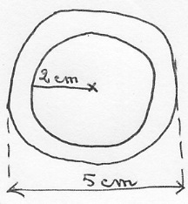
1 – Serais-tu capable de tracer avec précision à l'aide de ton compas les cercles concentriques que voici ? (Respecte les dimensions indiquées.)

2 – En prenant comme rayons 3 cm, 4 cm, 5 cm et 6 cm, découpe avec soin 4 disques dans du carton. Note la distance parcourue lorsque tu les fais rouler d'un tour. (Trace un repère sur le bord de chacun.) Cette distance est égale à leur périmètre.
Divise ensuite le périmètre par le diamètre.
Tu remarques sans doute que les quotients obtenus sont légèrement supérieurs à 3.
Si tu avais pu mesurer avec une très grande précision, tu aurais trouvé 3,14. Ce nombre qu'on appelle « pi » (du nom de la lettre grecque π) te servira à calculer la longueur du cercle.
 | Disque 1 | Disque 2 | Disque 3 | Disque 4
Diamètre
Périmètre
Périmètre : Diamètre
Retiens bien : Longueur du cercle (ou périmètre du disque) = diamètre X 3,14
3 – Peux-tu maintenant compléter le tableau suivant ?
 | Cercle 1 | Cercle 2 | Cercle 3 | Cercle 4
Rayon |  | 2,5 cm | 3 m
Diamètre | 4 cm |  |  | 10 cm
Longueur du cercle

Corrigé

1 – Serais-tu capable de tracer avec précision à l'aide de ton compas les cercles que voici ? (Respecte les dimensions indiquées.)

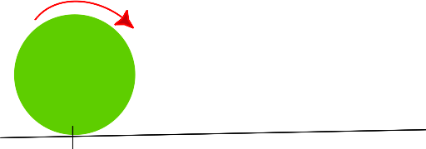
2 – En prenant comme rayons 3 cm, 4 cm, 5 cm et 6 cm, découpe avec soin 4 disques dans du carton. Note la distance parcourue lorsque tu les fais rouler d'un tour. (Trace un repère sur le bord de chacun.) Cette distance est égale à leur périmètre.
Divise ensuite le périmètre par le diamètre.
 | Disque 1 | Disque 2 | Disque 3 | Disque 4
Diamètre | 6 cm | 8 cm | 10 cm | 12 cm
Périmètre | 18,8 cm | 25,1 cm | 31,4 cm | 37,7 cm
Périmètre : Diamètre | 3,1 | 3,1 | 3,14 | 3,1

Tu remarques sans doute que les quotients obtenus sont légèrement supérieurs à 3. Si tu avais pu mesurer avec une très grande précision, tu aurais trouvé 3,14.
Ce nombre qu'on appelle « pi » (du nom de la lettre grecque π) te servira à calculer la longueur du cercle.
Retiens bien : Longueur du cercle (ou périmètre du disque) = diamètre X 3,14
3 – Peux-tu maintenant compléter le tableau suivant ?
 | Cercle 1 | Cercle 2 | Cercle 3 | Cercle 4
Rayon | 2 cm | 2,5 cm | 3 m | 5 cm
Diamètre | 4 cm | 5 cm | 6 m | 10 cm
Périmètre | 12,56 cm | 15,7 cm | 18,84 m | 31,4 cm

